海藻数据的分析实验报告

- 把从网上下载的Analysis.txt文件中的数据读入到R中:
algae<-read.table('Analysis.txt',
header=F, dec='.', col.names=c('season','size','speed','mxPH','mnO2','Cl',
'NO3','NH4','oPO4','PO4','Chla',
'a1','a2','a3','a4','a5','a6','a7'), na.strings=c('XXXXXXX'))
- 数据可视化和摘要
(1) summary(algae) # 获取数据的如下描述性统计摘要：
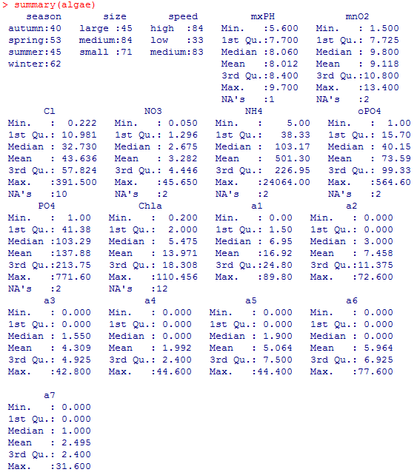
- 列出了均值、中位数、四分位数及极值等统计信息。
提供了变量值分布的初步信息。NA后面的数字表示缺失值的个数。通过观察数据的统计特性我们可以了解数据分布的偏度和分散情况。

(3)绘制变量mxPH的直方图：
hist(algae$mxPH,prob = T) # 设置参数prob = T可以得到每个取值区间的概率，若设为false，则给出频数。从下图中可以看出变量mxPH的分布非常接近正态分布，它的值大部分聚集在该变量的均值周围。

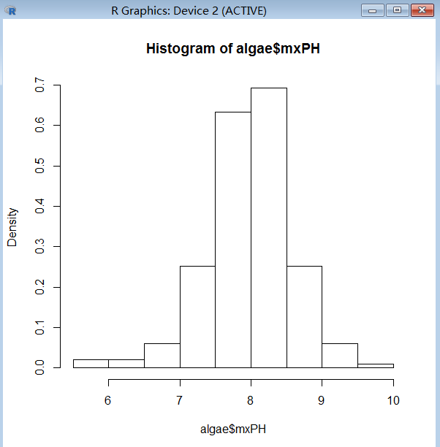
用qq图检验其分布是否为正态分布。获取Q-Q图的指令如下：
library(car) # 载入R的添加包car
par(mfrow=c(1,2)) # 把图形输出窗口设置为1行2列
hist(algae$mxPH,prob=T,xlab='', # 绘制变量mxPH的直方图
main='Histogram of maximum pH value',ylim=0:1) # 设置y轴范围
lines(density(algae$mxPH,na.rm=T)) # 绘制平滑版本的直方图(变量分布的核密度估计)
rug(jitter(algae$mxPH)) # 在x轴附近绘制变量的实际值，易于识别离群点
qq.plot(algae$mxPH,main='Normal QQ plot of maximum pH')

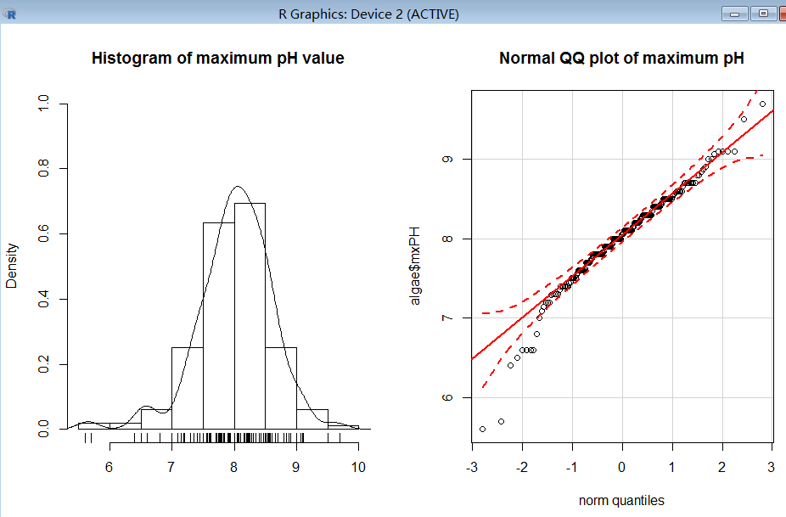
左图是一个复杂的直方图，观察到有两个值明显低于所有其他值，很可能是离群点，也即数据样本中可能出现的错误，可以帮助定位奇怪的错误值并在后续分析中进行剔除。
右面即是用函数qq.plot()函数得到的Q-Q图。绘制变量值和正态分布的理论分位数的散点图。给出了正态分布的95%置信区间的带状图。观察到变量有几个小的值明显在95%置信区间之外，它们不服从正态分布。

(4)绘制盒图，对离群值进行识别：
boxplot(algae$oPO4,ylab=”Orthophosphate(oPO4)”) # 绘制变量oPO4的盒图
rug(jitter(algae$oPO4),side = 2)
abline(h=mean(algae$oPO4,na.rm=T),lty=2) # 使用abline在变量的均值位置绘制一条水平线，mean()函数用来计算均值

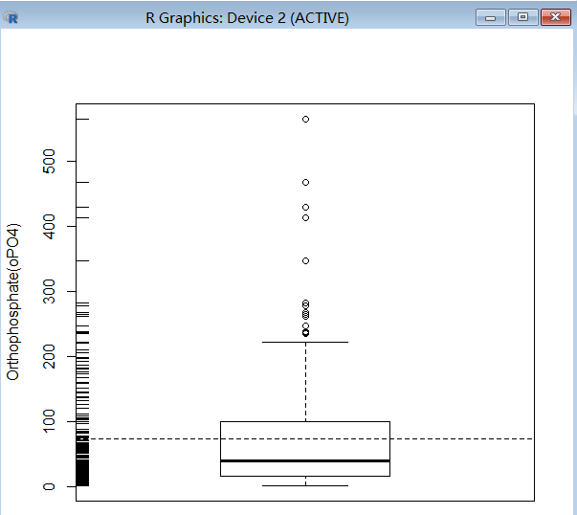
盒图框的边界代表变量的第一个四分位数和第三个四分位数，框内的水平线是变量的中位数。设r是变量的四分位距，盒图上方的小横线是<=第三个四分位数+1.5*r的最大的观测值，而下方的小横线是>=第一个四分位数-1.5*r的最小观测值。盒图上方的小横线上面的小圆圈表示与其他值相比特别大的值，通常认为是离群值。盒图不仅给出了变量的中心趋势，也给出了变量的发散情况和离群值。
变量oPO4的分布集中在较小的观测值周围，因此分布为正偏。大部分水样的oPO4值比较低，但也有几个水样的观测值较高。确定有离群值的观测。用
下列方式识别特大值相应的水样：
plot(algae$NH4,xlab='') # 绘制变量的所有值
abline(h=mean(algae$NH4,na.rm=T),lty=1) # 均值
abline(h=mean(algae$NH4,na.rm=T)+sd(algae$NH4,na.rm=T),
lty=2) # 均值加一个标准差
abline(h=median(algae$NH4,na.rm=T),lty=3) # 中位数
identify(algae$NH4) # 交互式指令，允许用户单击图形中的点

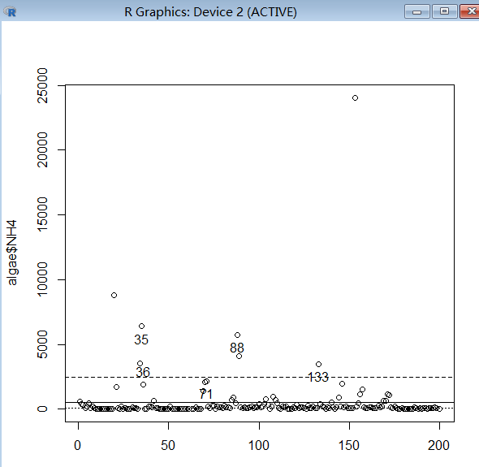
研究海藻变量a1值的分布。对于变量size的不同取值，可以绘制变量a1的一组盒图，每个盒图对应于变量size的某个特定值的水样子集。
研究size如何影响a1的值分布：
library(lattice) # 载入lattice包
bwplot(size ~ a1,data=algae,ylab='River size',xlab='Algal A1') # 绘制这些图lattice版本的盒图对变量size的每个值绘制a1，同理a2-a7。

下面给出海藻变量a1的条件箱图，从中可以看出，规模小的河流，海藻的频率较高。
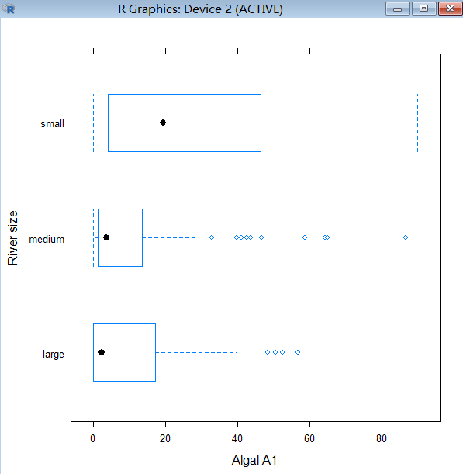

3、数据缺失的处理 ——四种策略
(1)将缺失部分剔除
检测某些变量中至少含有一个缺失数据的所有观测值，得到这些观测值的个数：algae[!complete.cases(algae),] # complete.cases()产生一个布尔值向量，该向量的元素个数与algae数据框中的行数相同，若数据框中相应行中不含NA值（即为一个完整的观测值），函数返回值就是TRUE。
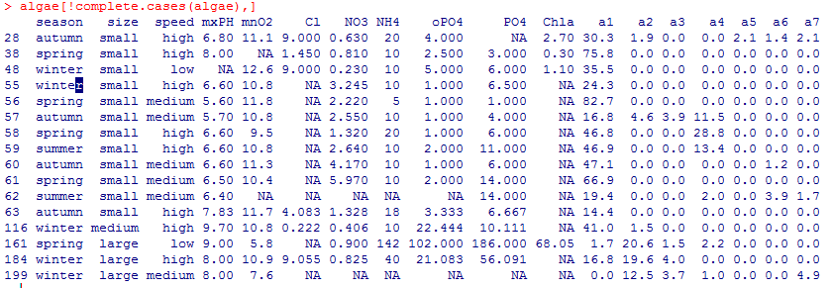
nrow(algae[!complete.cases(algae),])
[1] 16 # 共有16条记录有缺失现象
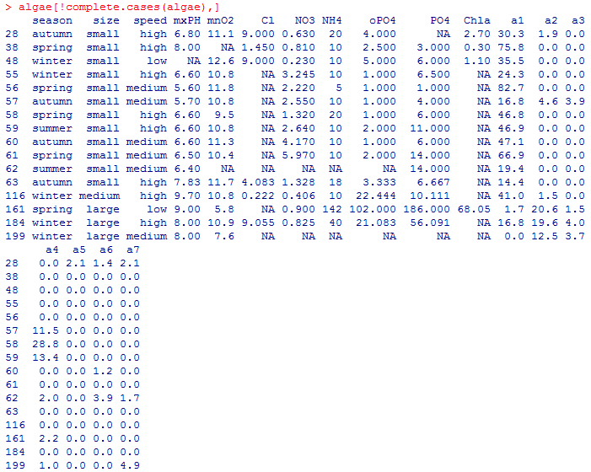
algae<-na.omit(algae) # 从数据框中剔除这16个样本
nrow(algae[!complete.cases(algae),]) # 再次检查含有缺失值的水样记录
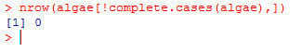
显示已经为0，说明我们已经把含有缺失值的水样剔除掉了
观察到这个样本中数据第62条和第199条记录中的11个解释变量中有6个是缺失值，这种情况剔除掉它们：
algae<-algae[-c(62,199),]
找出海藻数据集中每行数据的缺失值个数：
apply(algae, 1, function(x) sum(is.na(x)))
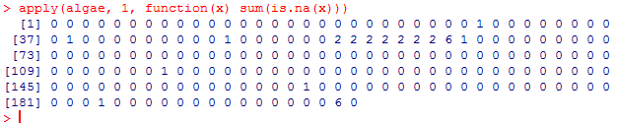

(2) 用最高频率值来填补缺失值
例如样本algae[48,]中的变量mxPH有缺失值(上图显示NA)，由于该变量分布近似正态分布，因此我们选用平均值来填补这个空缺：
algae[48,"mxPH"]<-mean(algae$mxPH,na.rm=T) # mean()计算数值向量的平均值，
参数na.rm=T使计算时忽略缺失数据。
例如Chla，这个变量在12行上有缺失值，它的分布偏向于较低的数值，并且有几个极端值，因此使用中位数来填补这一类的缺失值：
algae[is.na(algae$Chla),"Chla"]<-median(algae$Chla,na.rm=T)
首先显示含有缺失值的记录： algae[!complete.cases(algae),]
使用函数centralImputation()可以用数据的中心趋势值来填补数据集的所有缺失值。对数值型变量，该函数用中位数；对名义变量，它采用众数。
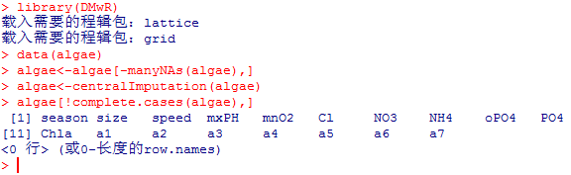
最后再用algae[!complete.cases(algae),]检验是否含有缺失值的记录，可以看出已经为0行.

- 通过属性的相关关系来填补缺失值
通过变量值某变量与mxPH高度相关。使我们得到含有缺失值的第48条样本的更可能的填补值。得到变量间的相关值：cor(algae[,4:18],use="complete.obs")
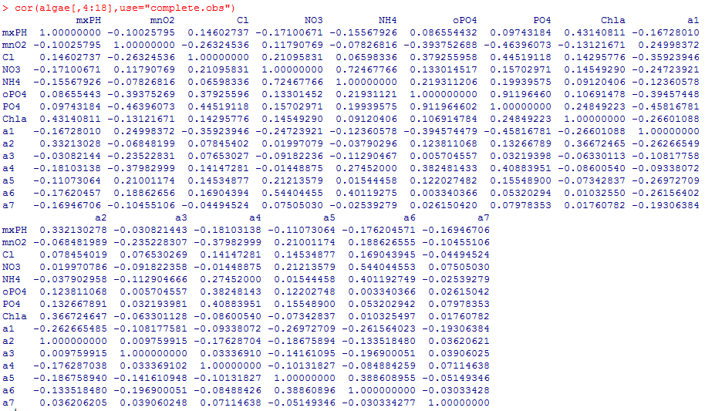
使用cor()函数的功能是产生变量之间的相关值矩阵，如上图所示。设定参数use="complete.obs"时，R在计算相关值时忽略含有NA的记录。相关值在1周围表示相应的两个变量之间有强正线性相关关系。然后其他R函数可以得到变量间线性相关的近似函数形式，它可以让我们通过一个变量的值计算出另一个变量
值。通过函数symnum()来改善结果的输出形式：
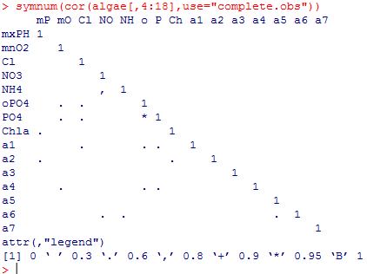
变量NH4和NO3之间，变量PO4和oPO4之间具有相关性。样本62和样本199有太多的变量含有缺失值，若剔除它们，样本中的变量NH4和NO3就没有缺失值了。至于变量PO4和oPO4，它们之间的相关性可以帮助填补这两个变量的缺失值。为此需要找到这两个变量之间的线性相关关系：
data(algae)
algae<-algae[-manyNAs(algae),]
lm(PO4 ~ oPO4,data=algae) # lm用来获取线性模型，
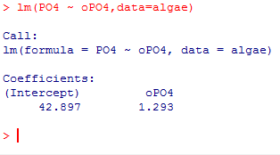
通过PO4=42.897+1.293*oPO4计算这些变量的缺失值。
在剔除62和199后，28在PO4上有缺失值，简单使用上面的线性关系计算缺失值的填补值：algae[28,"PO4"]<-42.897+1.293*algae[28,"PO4"]
> data(algae)
> algae <- algae[-manyNAs(algae),]
> fillPO4 <- function(oP){ # 这个函数根据得到的线性关系计算变量PO4的值
+ if(is.na(oP))
+ return(NA)
+ else return(42.897+1.293*oP)
+ }
> algae[is.na(algae$PO4), "PO4"] <- sapply(algae[is.na(algae$PO4),
+ "oPO4"],fillPO4) # 将这个函数应用到变量PO4有缺失值的所有样本，结果将是填补变量PO4缺失值的向量。
> histogram(~mxPH / season, data = algae)
# 在变量season条件下的变量mxPH直方图：
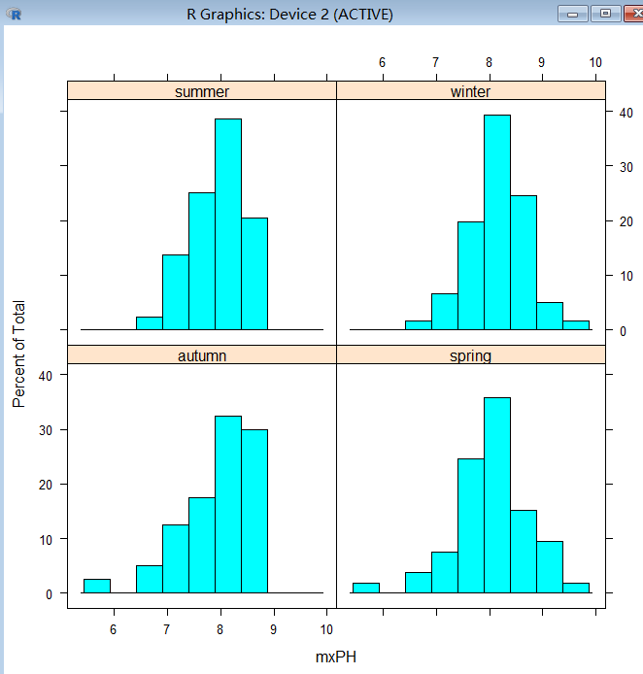

- 通过数据对象之间的相似性来填补缺失值
library(DMwR)
data(algae) # 重新载入数据
首先显示含有缺失值的记录： algae[!complete.cases(algae),]
> algae<-algae[-manyNAs(algae),] # 填补除去那两个含有太多NA值的样本外的其他缺失数据。
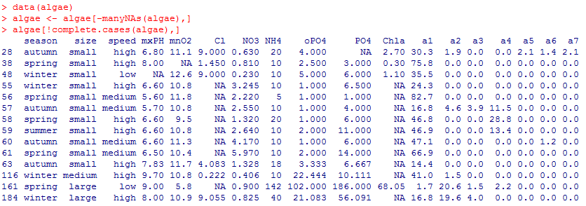
假设两个水样是相似的，其中一个水样在某些变量上有缺失值，那么该缺失值很肯能与另外一个水样的值是相似的。
用欧式距离度量相似性，使用这种度量来寻找与任何含有缺失值的数据对象最相似的10个水样，并用它们来填补缺失值。
可以简单的计算这10个最相近的数据对象的中位数并用这个中位数来填补缺失值。
还可以采用这些最相似数据的加权平均值。权重的大小随着距待填补缺失值的数据对象的距离增大而减小，
以上描述的方法可通过knnImputation()函数来实现：
algae<-knnImputation(algae,k=10)
若用中位数来填补缺失值：
algae<-knnImputation(algae,k=10,meth="median")
通过这些操作数据集中不再含有NA值(缺失值)。
- 实验环境：
使用R软件的Windows版本，运行下载文件R-3.3.0-win.exe。
安装实验中需要用到的包：
installed.packages('DMwR')

